

EUROPEAN DIGITAL MINDSET AWARDS
Fotocasa, finalista en la categoría de “Mejor Campaña de Marketing” de los DES por su innovador spot creado con IA

- El prestigioso certamen internacional reconoce la campaña "¿Has buscado en Fotocasa?" como una propuesta disruptiva que redefine la innovación en el sector inmobiliario
- Producido bajo la dirección creativa y el talento humano, el spot central contó con más de 750 versiones generadas mediante modelos avanzados de IA
- La campaña posiciona la búsqueda de vivienda como una experiencia calmada, emocional y libre de estrés

Madrid, 11 de junio de 2026

Fotocasa ha sido seleccionada como finalista en la categoría Best Marketing Campaign de los European Digital Mindset Awards 2026, celebrados en el marco del Digital Enterprise Show (DES). El jurado del Comité de Evaluación ha reconocido, entre 318 categorías, la propuesta titulada "Fotocasa: campaña de branding en televisión impulsada por IA que redefine la experiencia de búsqueda de vivienda", correspondiente a su campaña de branding para televisión "¿Has buscado en Fotocasa?". El reconocimiento fue recogido por Anaïs García, directora de Comunicación, Branding y Engagement de Fotocasa, durante la gala anual celebrada ayer en el auditorio DES Arena, que reunió a destacadas personalidades de la economía digital internacional.

"Esta distinción en la categoría de 'Best Marketing Campaign' en un escenario global como los Premios DES 2026 es un reconocimiento inmenso a la audacia y al espíritu vanguardista de Fotocasa. Haber llegado a la fase final con nuestra propuesta de branding para televisión demuestra que el sector publicitario internacional valora los proyectos que se atreven a explorar nuevos horizontes metodológicos. Con este proyecto hemos fusionado de forma pionera el talento humano con modelos avanzados de IA para generar más de 750 versiones de nuestro spot, abriendo una nueva era de producción ágil y personalizada. Estar en este palmarés refrenda que el mercado respalda nuestro propósito: transformar la búsqueda de vivienda en una experiencia agradable, libre de tensiones y centrada en el bienestar del usuario final", explica Anaïs García, directora de Comunicación de Fotocasa.

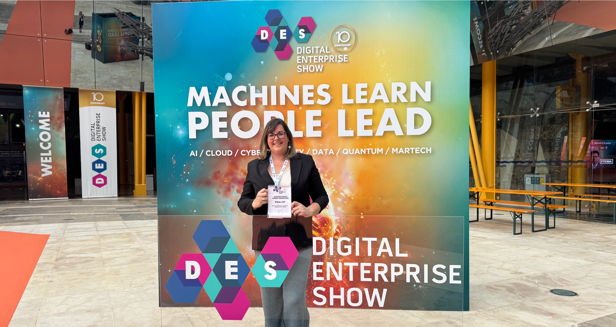

Un hito publicitario que une Inteligencia Artificial y talento humano

La campaña reconocida ha supuesto un avance destacado en el marketing sectorial al demostrar cómo la tecnología de vanguardia puede convertirse en la aliada perfecta de la creatividad y la sensibilidad de las personas. La propuesta "Casas que te pasas" redefine los códigos tradicionales de la comunicación en el mercado de la vivienda, fusionando el uso intensivo de la Inteligencia Artificial con la dirección directa, la visión estratégica y la sensibilidad de los equipos creativos humanos.

El núcleo fundamental de este innovador proyecto reside en su proceso productivo. El spot central de branding para televisión fue desarrollado mediante un sistema tecnológico avanzado que generó más de 750 versiones alternativas creadas con Inteligencia Artificial. No obstante, lejos de automatizar el proceso de forma impersonal, cada una de estas piezas y la evolución del metraje final estuvieron minuciosamente guiadas y dirigidas bajo la supervisión conceptual y artística del talento humano de Fotocasa y su agencia creativa Coyote. Este enfoque pionero asegura que la tecnología funcione exclusivamente como un amplificador de las ideas, abriendo horizontes de producción publicitaria ágil y de alta personalización.

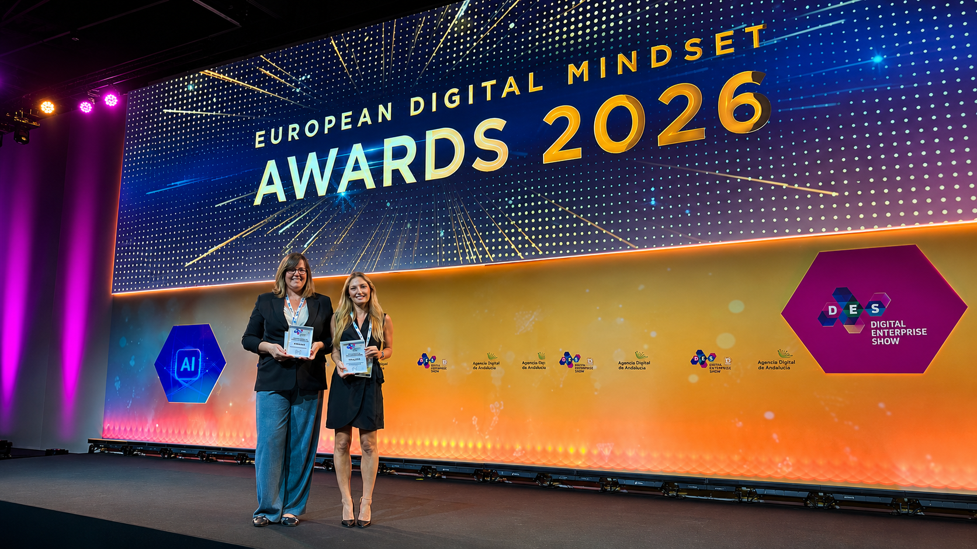

La búsqueda de vivienda desde un prisma de calma y sin estrés

En el plano estratégico y conceptual, Fotocasa ha apostado de forma decidida por transformar los sentimientos tradicionales vinculados al proceso de adquisición de un nuevo hogar. Históricamente, buscar casa se ha percibido por gran parte de la sociedad como un proceso complejo, tedioso y lleno de tensiones. La campaña de marketing "Casas que te pasas" rompe de manera radical con este paradigma al posicionar la experiencia de buscar inmuebles desde un enfoque completamente opuesto: el de un camino calmado, agradable y libre de angustias.

A través de su narrativa visual y un tono cercano, la campaña transmite con nitidez el propósito de valor de la plataforma inmobiliaria, evidenciando que encontrar una vivienda ideal es posible sin necesidad de sufrir situaciones estresantes si se cuenta con las herramientas adecuadas. De esta forma, el galardón en el Digital Enterprise Show refrenda la capacidad líder de Fotocasa para abanderar no solo la innovación puramente tecnológica, sino también la evolución cultural del sector en beneficio directo del usuario final.
Sobre Fotocasa
Fotocasa es uno de los principales portales inmobiliarios de España, con una amplia oferta de viviendas de segunda mano, promociones de obra nueva y alquileres que pertenece a Fotocasa Group.
Mensualmente, elabora el Índice inmobiliario Fotocasa, un informe de referencia que analiza la evolución del precio medio de la vivienda en España, tanto en venta como en alquiler. Desde 2017, desarrolla además estudios sociológicos bajo el sello Fotocasa Research, con el objetivo de aportar conocimiento y análisis en profundidad sobre las tendencias del mercado y el comportamiento de los ciudadanos en relación con la vivienda.
Toda la información y los últimos comunicados están disponibles en su Sala de Prensa

Sobre Fotocasa Group
Fotocasa Group es un referente del sector inmobiliario en España, con más de 25 años de experiencia liderando la transformación del real estate a través de la innovación, los datos y la tecnología.
Bajo su marca paraguas, Fotocasa Group impulsa y da visibilidad a un ecosistema de marcas líderes —Fotocasa, habitaclia, Fotocasa Pro, Datavenues, Witei e Inmoweb— que ofrecen soluciones integrales tanto para particulares como para profesionales del sector.
Fotocasa, la marca insignia del grupo, conecta cada día a millones de personas con su próximo hogar, ofreciendo la mayor oferta de viviendas de segunda mano, obra nueva, alquiler y compraventa, junto con análisis y contenidos que la consolidan como un auténtico referente del mercado inmobiliario.
Fotocasa Group forma parte de Scout24, el grupo tecnológico alemán líder en Europa que opera ImmoScout24.

Sobre Scout24

Scout24 es una de las empresas tecnológicas líderes en Alemania. Con el marketplace ImmoScout24, especializado en el sector residencial y comercial, conectamos con éxito a propietarios, agentes inmobiliarios, inquilinos y compradores desde hace más de 25 años.

Con aproximadamente 19 millones de usuarios al mes en su web o aplicación, ImmoScout24 es el líder del mercado en listados y búsqueda inmobiliaria digital. Para digitalizar el proceso de las transacciones inmobiliarias, ImmoScout24 desarrolla continuamente nuevos productos y construye un ecosistema conectado y rico en datos para el alquiler, la compra y el sector inmobiliario comercial en Alemania y Austria. Scout24 es una sociedad anónima que cotiza en bolsa (ISIN: DE000A12DM80, Ticker: G24) y miembro del DAX, así como del DAX 50 ESG y el DAX 50 ESG+.

Departamento Comunicación Fotocasa
Anaïs García
comunicacion@fotocasa.es
620 66 29 26

